
CONTENIDO

1. INTRODUCCIÓN 3
2. OBJETIVOS 5
2.1 Objetivo General 5
2.2 Objetivos Especificos 5
3. DIRECCIONAMIENTO ESTRATÉGICO DEL INSTITUTO DE HIDROLOGÍA, METEOROLOGÍA Y ESTUDIOS AMBIENTALES - IDEAM. 6
3.1 Misión 6
3.2 Visión 6
3.3 Objetivos Misionales del IDEAM 6
3.4 Objetivos estratégicos del IDEAM 7
3.5 Reseña Histórica IDEAM 7
3.6 Funciones del Instituto de Hidrología, Meteorología y Estudios Ambientales: 8
3.7 Estructura Organizacional IDEAM 9
4. MARCO CONCEPTUAL DE LA PLANEACIÓN ESTRATÉGICA DEL TALENTO HUMANO 10
4.1 Misión del Grupo de Administración y Desarrollo del Talento Humano 10
4.2 Visión del Grupo de Administración y Desarrollo del Talento Humano 10
4.3 Política de Talento Humano 10
4.4 Funciones Grupo de Administración y Desarrollo del Talento Humano 11
4.5. Planta de personal actual 14
4.6 Acuerdos sindicales 15
4.7 Manual de funciones y Competencias Laborales 16
5. DIAGNÓSTICO DE LA GESTIÓN ESTRATÉGICA DE TALENTO HUMANO 17
5.1 Matriz de la Gestion Estretégica de Talento Humano 17
Calificación total de la GETH 2018. 17
5.2 Rutas de creación de valor 17
a) Ruta de la Felicidad: la felicidad nos hace productivos 20
b) Ruta del Análisis de Datos: conociendo el talento 20
c) Ruta del Crecimiento: liderando talento 20
d) Ruta del Servicio: al servicio de los ciudadanos 21
e) Ruta de la Calidad: la cultura de hacer las cosas bien 21
5.3 Necesidades de capacitación 21
5.4 Necesidades de bienestar 22
5.5 Resultados de la Evaluacion de Desempeño Laboral 24
5.6 Medición del clima oganizacional 26
6. PLANEACIÓN DE LA GESTIÓN ESTRATÉGICA DEL TALENTO HUMANO 27
6.1 Estructura del Plan Estratégico del Talento Humano. 27
6.1.1 Plan Institucional de Capacitación. 28
6.1.2 Plan de Bienestar Social e Incentivos. 28
6.1.3 Plan Anual de Vacantes y Previsión del Recursos Humanos. 28
6.1.4 Plan del Sistema de Seguridad y Salud en el Trabajo. 28
6.1.5 Proceso de Inducción, entrenamiento en el puesto de trabajo y reinducción, actividades incluidas en el Plan Institucional de Capacitación. 28
6.1.6 Informe de seguimiento y monitoreo SIGEP 28
6.1.7 Informe de Medición, análisis y mejoramiento del clima organizacional. 28
6.2 Estratégias de Planeación para la Gestión Estratégica de Talento Humano. 28
6.3 Seguimiento de la Gestión Estratégica de Talento Humano. 30
6.4 Cronograma de actividades 31
6.4 Herramientas de seguimiento 32

- INTRODUCCIÓN

Las nuevas políticas de modernización del Estado, buscan generar un cambio en el fortalecimiento institucional y modernización de la administración pública, donde no sólo se dé cumplimiento a la normativa vigente, sino que se lleven a cabo procesos donde se optimicen y fortalezcan las competencias personales y laborales de los servidores públicos, con el fin de alcanzar estándares de calidad, eficiencia y efectividad en la gestión institucional.

El propósito del Plan Estratégico de Talento Humano es establecer la línea estratégica del Instituto, es decir la secuencia de acciones que se realizan, el tiempo y los recursos para desarrollar los planes, programas y proyectos que permiten la gestión del desarrollo del talento humano del Instituto de Hidrología, Meteorología y Estudios Ambientales, enfocado a cumplir el objetivo planteado en el Modelo Integrado de Planeación y Gestión - MIPG.

Con esta orientación es que el IDEAM, elabora el Plan Estratégico de Talento Humano, cumpliendo con lo establecido por MIPG, alineando los objetivos y propósitos fundamentales del Instituto, con la satisfacción y el bienestar de sus funcionarios durante el ciclo de permanencia en la entidad (Ingreso, desarrollo y retiro), tomando como punto de partida los resultados obtenidos en los diagnósticos realizados por la entidad, integrando así mismo su historia, su misión, visión, objetivos y permitiendo una implementación de la política de gestión eficaz y efectiva desarrollando las cinco etapas de implementación (disponer de la información, diagnosticar la gestión estratégica del Talento Humano, Elaborar el plan de acción, implementar el plan de acción, y evaluar la gestión).

Por lo anterior en el marco del Modelo Integrado de Planeación y Gestión, la principal dimensión es el Talento Humano, por lo que cobra aún más relevancia adelantar la implementación de la Gestión Estratégica del Talento Humano - GETH y la apuesta por seguir avanzando hacia la consolidación de una mayor eficiencia de la administración pública se convierte en fundamental, de allí el reconocimiento de que el corazón del modelo es el Talento Humano, conformado por los servidores públicos.

La importancia de la gestión del talento humano no sólo es una necesidad organizacional, es también un mandato de la Constitución (Capítulo 2 del Título V). Por lo tanto, las entidades públicas deben fundamentar su gestión en el proceso de planeación organizacional como elemento articulador de los procesos y acciones encaminadas al cumplimiento de las funciones que le son asignadas.

Con fundamento en la Constitución Política y demás normas que reglamentan los procesos relacionados con la administración de personal, se elabora el presente Plan Estratégico de Recursos Humanos, el cual tiene la intención de coadyuvar al fortalecimiento de las actuaciones, específicamente en el ingreso, desarrollo y retiro del personal del IDEAM, además de los esfuerzos por que las condiciones del ambiente de trabajo y de clima organizacional sean las óptimas.

- OBJETIVOS

Objetivo General

Desarrollar y evaluar la Gestión del Talento Humano en aras de contribuir al mejoramiento de sus competencias, capacidades, conocimientos, habilidades y calidad de vida.

Objetivos Específicos

- Fortalecer el liderazgo y el talento humano como motor de la generación de resultados del Instituto.

- Desarrollar una cultura organizacional fundamentada en el control, el seguimiento, la evaluación, la gestión del conocimiento, el mejoramiento continuo, la seguridad digital, la calidad y los principios de integridad y legalidad.

- Desarrollar el Plan de Bienestar Social – PBS para contribuir al mejoramiento de la calidad de vida de los servidores.

- Fortalecer las capacidades, conocimientos y habilidades de los funcionarios en el puesto de trabajo, a través de la implementación del Plan Institucional de Capacitación - PIC.

- Proporcionar información para la oportuna toma de decisiones que permita mejorar la gestión del proceso de Gestión del Desarrollo del Talento Humano.

- Administrar la vinculación, permanencia y retiro de los funcionarios del Instituto.

- DIRECCIONAMIENTO ESTRATÉGICO DEL INSTITUTO DE HIDROLOGÍA, METEOROLOGÍA Y ESTUDIOS AMBIENTALES - IDEAM.

3.1 Misión

El IDEAM es una institución pública de apoyo técnico y científico al Sistema Nacional Ambiental, que genera conocimiento, produce información confiable, consistente y oportuna, sobre el estado y las dinámicas de los recursos naturales y del medio ambiente, que facilite la definición y ajustes de las políticas ambientales y la toma de decisiones por parte de los sectores público, privado y la ciudadanía en general.

3.2 Visión

En el año 2026 el IDEAM será el Instituto modelo por excelencia, reconocido nacional e internacionalmente como la Entidad que genera y suministra información hidrológica, meteorológica y ambiental para la definición de políticas públicas y toma de decisiones relacionadas con el desarrollo sostenible y la prevención de los efectos de cambio climático.

3.3 Objetivos Misionales del IDEAM

- Generar Información y conocimiento sobre los Recursos Naturales Renovables- Indicadores ambientales.
- Sistema de información ambiental.
- Hacer monitoreo y seguimiento de los Recursos Naturales Renovables.
- Servicios: Meteorología Aeronáutica, Redes hidrometeorológicas, Laboratorio físico químico ambiental, pronósticos y alertas.

3.4 Objetivos estratégicos del IDEAM

- Fortalecer la capacidad, administrativa y financiera del Instituto, para cumplir de manera efectiva con los objetivos previstos en la Ley 99/93, y los Decretos 1277/94 - 291 de 2004 y demás normas relacionadas.
- Fortalecer los sistemas de información ambiental que tiene a cargo el Instituto
- Fortalecer el monitoreo y seguimiento de las condiciones climáticas, hidrometeorológicas y ambiental
- Fortalecer los mecanismos y tecnologías para la producción científica y la investigación ambiental en el IDEAM.
- Fortalecer el aseguramiento de la calidad de los datos e información ambiental generados por las organizaciones e Instituciones públicas y privadas.
- Establecer programas de colaboración e intercambio de información con entidades pares internacionales orientados especialmente a la investigación y modelamiento de los procesos de cambio global y cambio climático.

3.5 Reseña Histórica IDEAM

Para dar apoyo técnico-científico a los organismos que forman el Sistema Nacional Ambiental (SINA), la Ley 99 de 1993 creó el Instituto de Hidrología, Meteorología y Estudios Ambientales (IDEAM) como establecimiento público adscrito al Ministerio del Medio Ambiente. Inició sus labores el 1° de marzo de 1995 integrando algunas de las funciones del Himat (Instituto Colombiano de Hidrología, Meteorología y Adecuación de Tierras), de Ingeominas (Instituto de Investigaciones en Geociencias, Minería y Química), del Instituto Geográfico Agustín Codazzi y del Inderena (Instituto Nacional de los Recursos Naturales y del Ambiente).
El IDEAM fue creado bajo la ley 99 de 1993, se organizó y estableció a través del Decreto 1277 de 1994 y se adoptaron los estatutos bajo el Decreto 2241 de 1995.

3.6 Funciones del Instituto de Hidrología, Meteorología y Estudios Ambientales: El IDEAM tiene las siguientes funciones, subrayándose aquellas relacionadas con el servicio:

- Suministrar los conocimientos, los datos y la información ambiental que requieren el Ministerio del Ambiente y Desarrollo Sostenible, y demás entidades del Sistema Nacional Ambiental -SINA-.
- Realizar el levantamiento y manejo de la información científica y técnica sobre los ecosistemas que forman parte del patrimonio ambiental del país.
- Establecer las bases técnicas para clasificar y zonificar el uso del territorio nacional para los fines de la planificación y el ordenamiento ambiental del territorio.
- Obtener, almacenar, analizar, estudiar, procesar y divulgar la información básica sobre hidrología, hidrogeología, meteorología, geografía básica sobre aspectos biofísicos, geomorfología, suelos y cobertura vegetal para el manejo y aprovechamiento de los recursos biofísicos de la Nación, en especial las que en estos aspectos, con anterioridad a la Ley 99 de 1993 venían desempeñando el Instituto Colombiano de Hidrología, Meteorología y Adecuación de Tierras - HIMAT-; el Instituto de Investigaciones en Geociencias, Minería y Química - INGEOMINAS-; y la Subdirección de Geografía del Instituto Geográfico Agustín Codazzi -IGAC-.
- Establecer y poner en funcionamiento las infraestructuras oceanográficas, mareográficas, meteorológicas e hidrológicas nacionales para proveer informaciones, predicciones, avisos y servicios de asesoramiento a la comunidad.
- Efectuar el seguimiento de los recursos biofísicos de la Nación especialmente en lo referente a su contaminación y degradación, necesarios para la toma de decisiones de las autoridades ambientales.
- Realizar estudios e investigaciones sobre recursos naturales, en especial la relacionada con recursos forestales y conservación de suelos, y demás actividades que con anterioridad a la Ley 99 de 1993 venían desempeñando las Subgerencias de Bosques y Desarrollo del Instituto Nacional de los Recursos Naturales y del Ambiente -INDERENA-.
- Realizar los estudios e investigaciones sobre hidrología y meteorología que con anterioridad a la Ley 99 de 1993 venía desempeñando el HIMAT.

3.7 Estructura Organizacional IDEAM

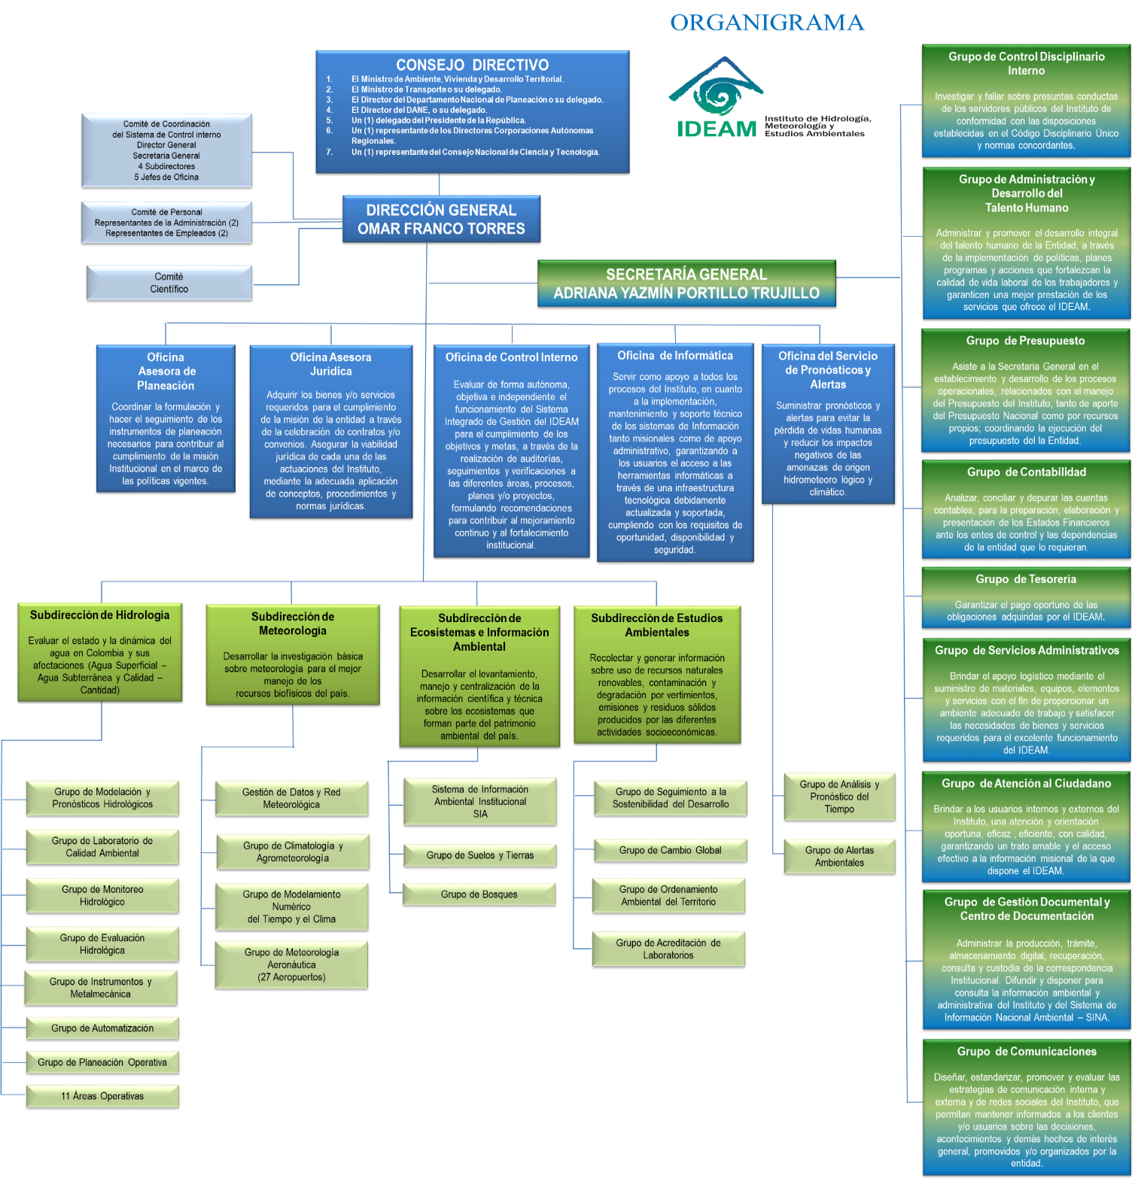

- MARCO CONCEPTUAL DE LA PLANEACIÓN ESTRATÉGICA DEL TALENTO HUMANO

Misión del Grupo de Administración y Desarrollo del Talento Humano

El Grupo de Administración y Desarrollo del Talento Humano, busca administrar y promover el desarrollo integral del talento humano del IDEAM a través de la formulación, ejecución y seguimiento de políticas, planes, programas y acciones que fortalezcan el servicio público y la calidad de vida de los funcionarios y sus familias.

Visión del Grupo de Administración y Desarrollo del Talento Humano

Ser reconocida en el año 2026, como un grupo líder entre las entidades del orden nacional y por sus funcionarios por la eficiencia y creatividad con la que promueve el desarrollo integral de su talento humano.

Política de Talento Humano

El Instituto de Hidrología Meteorología y Estudios Ambientales a través del Grupo de Administración y Desarrollo del Talento Humano diseñará, ejecutará y mejorará continuamente la aplicación de políticas, estrategias y proyectos orientados a contribuir en el desarrollo integral de los servidores públicos del Instituto, desde su ingreso y hasta su retiro, brindando un ambiente de trabajo que promueva el desarrollo del potencial personal, la identidad, la participación, las actitudes favorables, a través de acciones que mantengan la motivación del personal, con el fin de fortalecer la cultura del servicio público, el compromiso institucional, y el mejoramiento de la calidad de vida de todos los funcionarios del Instituto y su familias.

Funciones Grupo de Administración y Desarrollo del Talento Humano

Actualmente las funciones del Grupo de Administración y Desarrollo del Talento Humano, se encuentran contenidas en el artículo cuarto de la Resolución Nº 0823 del 29 de abril de 2016, depende directamente del Despacho de la Secretaria General y cumple con las siguientes funciones:

- Cumplir y hacer que se cumpla el régimen de función pública para los servidores del IDEAM previsto en las disposiciones legales, aplicando los procedimientos y trámites exigidos en las normas vigentes.
- Asumir de conocimiento, de oficio o por solicitud que se le haga, de los trámites administrativos a que haya lugar con motivo de los servicios que presten al instituto sus servidores, así como con motivo de las peticiones y consultas en materia de administración de personal.
- Adelantar las labores y actividades administrativas en materia salarial, prestacional, de bienestar social, clasificación, planta de personal, registro y control de personal y de liquidación y pago de nómina, así como la nómina de pensionados del Instituto.
- Efectuar el reporte de cesantías al Fondo Nacional del Ahorro y diligenciar en lo correspondiente, los formularios para el retiro de cesantías y certificación de ingresos.
- Ejecutar los programas establecidos acerca de promoción, incentivos, evaluación del desempeño, salud ocupacional, bienestar social, seguridad industrial, riesgos profesionales y relaciones laborales de los servidores del IDEAM.
- Diseñar y ejecutar programas especializados dirigidos a los funcionarios y orientados al mejoramiento del clima organizacional, la imagen institucional, enriquecimiento de la cultura organizacional y cimentación de valores de servicio, de conformidad con las directrices del Despacho del Director General.
- Elaborar los actos administrativos que definan situaciones administrativas de los funcionarios de planta del IDEAM.
- Velar por la correcta, eficaz y oportuna ejecución y gestión de los trámites que deban cumplirse ante el Departamento Administrativo de la Función Pública, Presidencia de la República, y la Comisión Nacional del Servicio Civil.
- Realizar los proyectos que se requieran para la elaboración, actualización, modificación o adición de manuales de funciones, de procedimientos del área y demás documentos necesarios para garantizar el adecuado desarrollo de las políticas, planes y programas del IDEAM.
- Expedir certificaciones de tiempo de servicio y confirmar la información de la historia laboral de los exfuncionarios requeridos por particulares y entidades oficiales.
- Expedir las certificaciones de insuficiencia de personal y aquellas relacionadas con el cumplimiento de los requisitos mínimos.
- Poner en conocimiento del Secretario General del IDEAM, de manera oportuna, todos aquellos asuntos que requieran de su conocimiento, intervención y gestión para ser debidamente atendidos dentro de los plazos y con los requisitos que establecen la ley y los reglamentos.
- Llevar los archivos físicos, magnéticos y sistematizados de los procesos a su cargo, así como de los registros de las actividades propias del área.
- Rendir a las autoridades competentes los informes y respuestas que exija la ley acerca del estado de los asuntos a cargo en el IDEAM.
- Asesorar a las dependencias internas del IDEAM acerca de la aplicación del régimen administrativo laboral y estudiar y absolver las consultas que se le formulen sobre su campo de labores, sin perjuicio de la competencia atribuida a otras dependencias del IDEAM.
- Participar en la formulación y realización de los programas de capacitación y divulgación al interior de la entidad.
- Orientar a los funcionarios responsables de las diferentes dependencias, con personal a cargo, para que apliquen las medidas que les competen por razón del desempeño del empleo y de sus funciones e impartan las directrices correspondientes.
- Velar por el cumplimento de la jornada laboral en los correspondientes puestos de trabajo, con la dedicación y responsabilidad exigidas por la actividad correspondiente.
- Verificar que se efectúe oportunamente la evaluación del desempeño laboral a los empleados de carrera administrativa y de libre nombramiento y remoción.
- Expedir las certificaciones de tiempo de servicio de empleadores para bono pensional, cuota parte, pensiones, salarios mes a mes y año por año, confirmación de la información de la historia laboral, cargos desempeñados, funciones, asignación básica y factores salariales, de los exfuncionarios del IDEAM, que sean requeridos por los particulares, entidades oficiales, despachos judiciales, y órganos de control.
- Coordinar con la Oficina Asesora Jurídica el cumplimiento de las sentencias proferidas por las autoridades judiciales en materia laboral.
- Aplicar métodos y procedimientos de control interno que garanticen la calidad, eficiencia y eficacia en la gestión y operación del Grupo.
- Realizar las actividades requeridas para el mantenimiento y actualización de los documentos y registros que forman parte del Sistema de Gestión de Calidad, promoviendo el mejoramiento continuo de los procesos a cargo.
- Enviar la información consolidada y requerida por las entidades públicas, los funcionarios y los particulares.
- Rendir los informes de la gestión al Secretario General de forma permanente.
- Cumplir con las demás tareas que le sean asignadas y correspondan a la naturaleza de sus asuntos
- Las demás que correspondan a la naturaleza del Grupo de Trabajo.

4.5. Planta de personal actual

- La planta de personal del Instituto de Hidrología, Meteorología y Estudios Ambientales es de 470 empleos y se encuentran distribuidos en los siguientes niveles:
- NIVEL | DEPENDENCIA | Total
DIRECTIVO | DIRECCIÓN GENERAL | 1
 | OFICINA DE CONTROL INTERNO | 1

 | OFICINA DE INFORMÁTICA | 1
 | OFICINA DEL SERVICIO DE PRONÓSTICOS Y ALERTAS | 1
 | SECRETARIA GENERAL | 1
 | SUBDIRECCIÓN DE ECOSISTEMAS E INFORMACIÓN AMBIENTAL | 1
 | SUBDIRECCIÓN DE ESTUDIOS AMBIENTALES | 1
 | SUBDIRECCIÓN DE HIDROLOGÍA | 1
 | SUBDIRECCIÓN DE METEOROLOGÍA | 1
TOTAL NIVEL DIRECTIVO |  | 9
ASESOR | ASESORES DE LA DIRECCIÓN GENERAL | 5
 | OFICINA ASESORA DE PLANEACIÓN | 1
 | OFICINA ASESORA JURÍDICA | 1
 | SUBDIRECCION DE METEREOLOGÍA | 1
TOTAL NIVEL ASESOR |  | 8
PROFESIONAL
 | DIRECCIÓN GENERAL | 1
 | OFICINA ASESORA DE PLANEACIÓN | 2
 | OFICINA DE CONTROL INTERNO | 2
 | OFICINA DE INFORMÁTICA | 9
 | OFICINA DEL SERVICIO DE PRONÓSTICOS Y ALERTAS | 6
 | SECRETARIA GENERAL | 25
 | SUBDIRECCIÓN DE ECOSISTEMAS E INFORMACIÓN AMBIENTAL | 16
 | SUBDIRECCIÓN DE ESTUDIOS AMBIENTALES | 18
 | SUBDIRECCIÓN DE HIDROLOGÍA | 58
 | SUBDIRECCIÓN DE METEOROLOGÍA | 11
TOTAL NIVEL PROFESIONAL |  | 148
TÉCNICO | OFICINA ASESORA JURÍDICA | 1
 | OFICINA DE INFORMÁTICA | 7
 | OFICINA DEL SERVICIO DE PRONÓSTICOS Y ALERTAS | 1
 | SECRETARIA GENERAL | 16
 | SUBDIRECCIÓN DE HIDROLOGÍA | 88
 | SUBDIRECCIÓN DE METEOROLOGÍA | 121
TOTAL NIVEL TÉCNICO |  | 234
ASISTENCIAL | DIRECCIÓN GENERAL | 2
 | OFICINA ASESORA DE PLANEACIÓN | 1
 | OFICINA DE CONTROL INTERNO | 1
 | OFICINA DE INFORMÁTICA | 1
 | OFICINA DEL SERVICIO DE PRONÓSTICOS Y ALERTAS | 1
 | SECRETARIA GENERAL | 25
 | SUBDIRECCIÓN DE ECOSISTEMAS E INFORMACIÓN AMBIENTAL | 2
 | SUBDIRECCIÓN DE ESTUDIOS AMBIENTALES | 4
 | SUBDIRECCIÓN DE HIDROLOGÍA | 30
 | SUBDIRECCIÓN DE METEOROLOGÍA | 4
TOTAL NIVEL ASISTENCIAL |  | 71
TOTAL PLANTA GENERAL |  | 470

Vale la pena aclarar que a pesar de tener una planta aprobada por el Decreto 292 de 2004, de 470 empleos, en la actualidad solo contamos con recursos para proveer 434 cargos, por restricciones presupuestales establecidas por el Ministerio de Hacienda y Crédito Público.

TIPO DE EMPLEO | TIPO DE VINCULACIÓN | No.
LIBRE NOMBRAMIENTO Y REMOCIÓN | Nombramientos Ordinarios | 19
LIBRE NOMBRAMIENTO Y REMOCIÓN | Vacantes | 0
CARRERA ADMINISTRATIVA | Nombramientos en provisionalidad | 64
CARRERA ADMINISTRATIVA | Nombramientos con derechos de carrera administrativa | 321
CARRERA ADMINISTRATIVA | Vacantes | 30
TOTAL EMPLEOS Y VACANTES A 31 DE DICIEMBRE DE 2018 |  | 434

Acuerdos sindicales

De acuerdo al acta de finalización de negociación colectiva de solicitudes de las organizaciones sindicales y atendiendo a lo dispuesto por el numeral 2 del artículo 2.2.2.4.10 del Decreto 1072 de 2015, las organizaciones Sindicales SINTRAIDEAM – AEROMET, el día 27 de febrero de 2018 radicaron ante la Administración del Instituto de Hidrología, Meteorología y Estudios Ambientales – IDEAM, pliego conjunto de solicitudes para negociación sindical a desarrollarse durante la vigencia del año 2018.

En ese orden, el día ocho (8) de marzo de 2018 se procedió a dar instalación de la Mesa de Negociación Sindical, acordando el desarrollo de sesiones a partir del día doce (12) de marzo, las cuales se extendieron hasta el día diecisiete (17) de abril de 2018, tiempo durante el cual se llevaron a cabo dieciséis (16) sesiones de reunión y diversas consultas relacionadas con los puntos de negociación.

Se establece que las partes del acuerdo colectivo son:

- El Instituto de Hidrología, Meteorología y Estudios Ambientales.
- El Sindicato de Empleados Públicos del IDEAM – SINTRAIDEAM y la Asociación Sindical de Meteorología Aeronáutica – AEROMET.
El pliego inicial, contaba con 73 solicitudes y al finalizar el ciclo de negociaciones se logró acuerdo respecto de 28 artículos, el cual fue debidamente radicada el acta final del pliego ante el Ministerio del Trabajo el día 25 e abril de 2018.

Manual de funciones y competencias laborales

El manual específico de funciones ha sido elaborado y actualizado con el fin de contribuir al desarrollo de la misión y la visión del Instituto, a partir de un enfoque sistémico, el cual se pretende que el Instituto logre la eficiencia de su gestión con la definición de los perfiles por competencia.

En ese orden de ideas los actos administrativos del manual de funciones y competencias laborales son anexos al plan, las cuales pueden ser consultadas en el siguiente link: http://www.ideam.gov.co/web/entidad/manual-funciones.

5. DIAGNÓSTICO DE LA GESTIÓN ESTRATÉGICA DE TALENTO HUMANO

5.1 Matriz de la Gestión Estratégica de Talento Humano

El Grupo de Administración y Desarrollo del Talento Humano, desarrolló la matriz de Gestión Estratégica de Talento Humano - GETH, incorporada en el instrumento de autodiagnóstico del Modelo Integrado de Planeación y Gestión –MIPG del Departamento Administrativo de la Función Pública –DAFP. A continuación, se evidencia los resultados del diagnóstico con respecto a los componentes, categorías y variables de la GETH:

Calificación total de la GETH 2018.
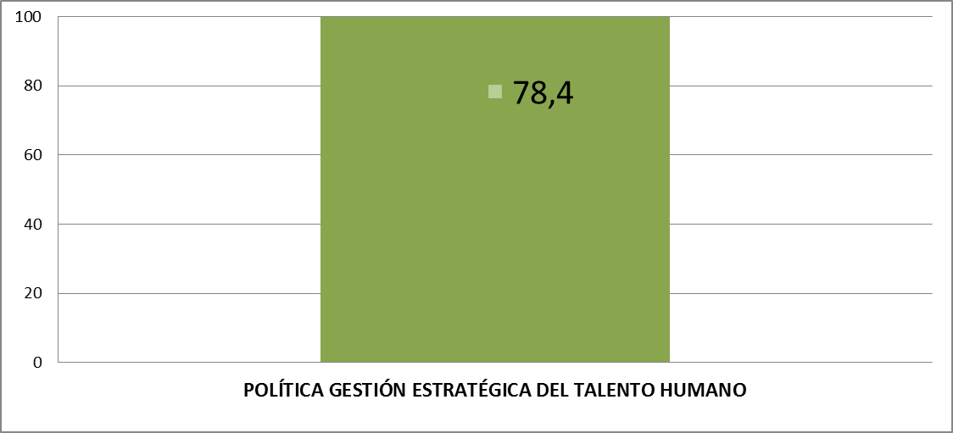
Fuente. Autodiagnóstico de la Gestión Estratégica de Talento Humano – IDEAM – Radicado Orfeo Nº 20181010000403.

5.2 Rutas de creación de valor

Es necesario en la planeación estratégica del Talento Humano, tomar como punto de partida el resultado de la Matriz de GETH, herramienta diseñada por el Departamento Administrativo de la Función Pública, la cual permite establecer la fase de madurez de la GETH, que para el caso del IDEAM arrojó un resultado en fase de transformación, es decir que el Instituto ha avanzado en la implementación de la gestión pero requiere mejoras y existe evidencia de acciones que impactan en el desempeño pero aún existen brechas importantes, aún falta posicionar el tema a nivel estratégico.
La GETH puede enfocarse desde una perspectiva orientada directamente a la creación de valor público, con base en algunas agrupaciones de factores que impactan directamente en la efectividad de la gestión. Estos caminos se han denominado Rutas de Creación de Valor, y son agrupaciones temáticas que, trabajadas en conjunto, permiten impactar en aspectos puntuales y producir resultados eficaces para la GETH. Se puede plantear que una entidad que implemente acciones efectivas en todas estas rutas habrá estructurado un proceso eficaz y efectivo de Gestión Estratégica del Talento Humano.

A continuación se describen las rutas, las subrutas y su aporte como perspectiva diagnóstica y de intervención:

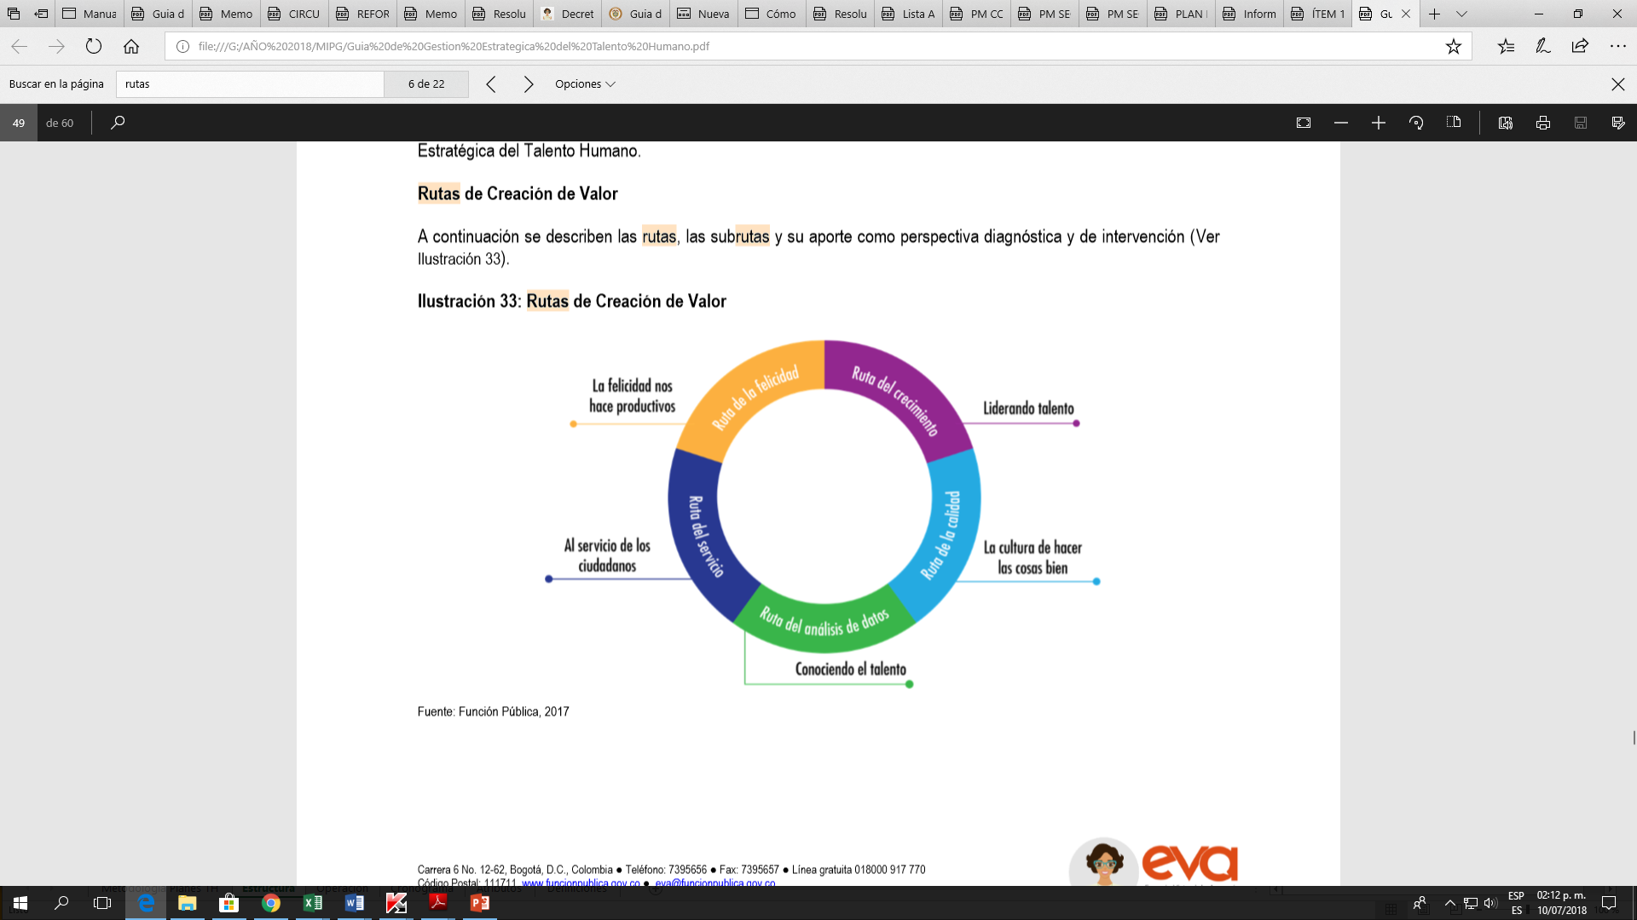
Fuente: Guía de Gestión estratégica de Talento Humano, Función Publica 2017

La Gestión Estratégica del Talento Humano incluye rutas de creación de valor para enmarcar las acciones previstas en un plan de acción, entendidas como agrupaciones temáticas que, trabajadas en conjunto, permiten impactar en aspectos puntuales y producir resultados eficaces para la GETH. Se puede plantear que una entidad que implemente acción efectiva en todas estas rutas habrá estructurado un proceso eficaz y efectivo de Gestión Estratégica del Talento Humano. El resultado y puntaje de las rutas de creación de valor para el IDEAM son las siguientes:
Fuente. Autodiagnóstico de la Gestión Estratégica de Talento Humano - IDEAM

Como se aprecia en la ilustración anterior, con el diligenciamiento de la matriz cada ruta y cada subruta van generando un puntaje acumulado (promedios simples con base 100) que le permite al Instituto, sin tener que hacer procesos adicionales, identificar los aspectos en los que posee fortalezas y debilidades. La Matriz permite la trazabilidad para identificar cuál combinación de intervenciones en las diferentes variables permitirá mejorar los puntajes en la o las rutas que se hayan determinado.

Calificación por Rutas de Creación de Valor

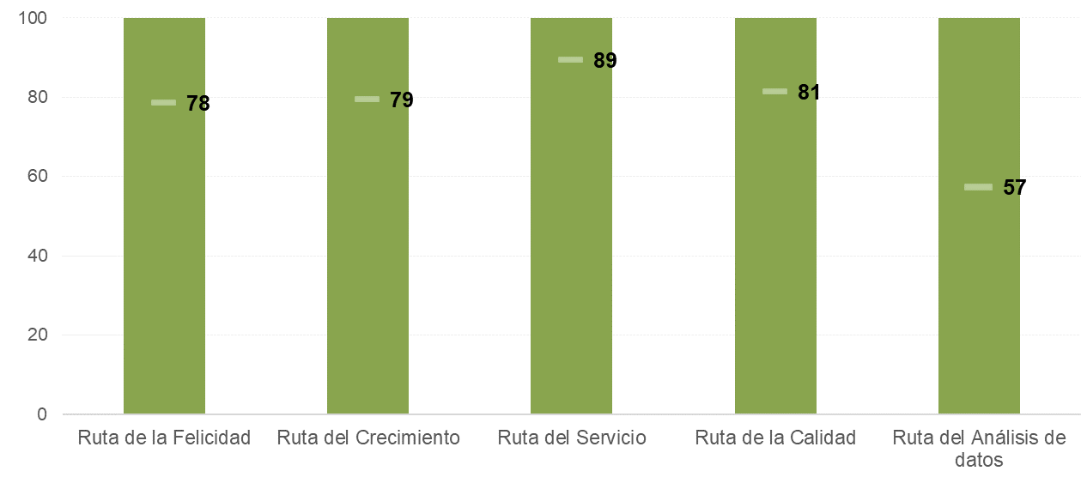
Con la grafica anterior, se evidencia que la Gestión Estrategica de Talento Humano del IDEAM, requiere mejorar el puntaje en la ruta de análisis de datos y la ruta de la felicidad, de esa manera el proceso de Gestión del Desarrollo del Talento Humano puede planificar la intervención a seguir, con miras a que en el mediano plazo las siguientes rutas del servicio pueda encontrarse en el nivel de transformación:

Ruta de la Felicidad: la felicidad nos hace productivos

Temáticas relacionadas con esta ruta: seguridad y salud en el trabajo, clima organizacional, bienestar, promoción y prevención de la salud, teletrabajo, ambiente físico, plan de bienestar, incentivos, programa “Servimos”, horarios flexibles. Inducción y reinducción, movilidad, mejoramiento individual.

Ruta del Análisis de Datos: conociendo el talento

Temáticas relacionadas: planta de personal, caracterización del talento humano, plan de vacantes, SIGEP.

Ruta del Crecimiento: liderando talento

Temáticas relacionadas: capacitación, desarrollo de competencias gerenciales, acuerdos de gestión, trabajo en equipo, clima laboral, integridad, inducción y reinducción, valores, cultura organizacional, estilo de dirección, comunicación e integración, revisión de desempeño de los gerentes.

Ruta del Servicio: al servicio de los ciudadanos

Temáticas relacionadas: capacitación, bienestar, incentivos, inducción y reinducción, cultura organizacional, integridad, evaluación de desempeño, cambio cultural, e integridad.

Ruta de la Calidad: la cultura de hacer las cosas bien

Temáticas relacionadas con esta ruta: evaluación de desempeño, acuerdos de gestión, cultura organizacional, integridad, análisis de razones de retiro. Evaluación de competencias, valores, gestión de conflictos.

5.3 Necesidades de capacitación

El objetivo principal de la capacitación es contribuir a la formación y fortalecimiento de competencias, a través de actividades de capacitación, entrenamiento, inducción y reinducción, acordes con las necesidades identificadas en los diagnósticos generados, para un óptimo rendimiento. Es así, que el IDEAM implementa las orientaciones conceptuales, pedagógicas, temáticas y estratégicas de la política de capacitación para la planeación del Plan Institucional de Capacitación en el marco de la planeación estratégica de Talento Humano (Evaluación del desempeño, resultados de PIC, Grupos Focales, Gestores, entre otras), integra a los nuevos servidores a la cultura organizacional por medio de los procesos de inducción y entrenamiento en el puesto de trabajo, contribuyendo a la consolidación de la cultura organizacional. Adicionalmente desarrolla la Re-inducción en virtud de los cambios y actualizaciones producidas en los procesos y objetivos institucionales, así como en los nuevos lineamientos y políticas, tales como el SGI y MIPG.

Para la formulación del Plan Institucional de Capacitación del IDEAM, se desarrolla las siguientes fases, las cuales están contempladas en el procedimiento de capacitación del personal con código A-GH-P008 versión 3, publicado en el proceso de Gestión del Desarrollo del Talento Humano en el Sistema de Gestión Integrado; además se tuvieron en cuenta los insumos de ley que soportan el mismo:

- Revisión de las Políticas impartidas sobre el tema de Capacitación por parte del Gobierno Nacional - Decreto 1083 de 2015.
- Convocatoria a todas las dependencias del Instituto para realizar mesas de trabajo e identificar las necesidades de capacitación.
- Informe estadístico descriptivo general de la ejecución del Plan Institucional de Capacitación PIC de cada vigencia.
- Revisión de sugerencias registradas en las Evaluación del Desempeño Laboral definitiva.
- Revisión de los Acuerdos suscritos en la Negociación Colectiva entre Sintraideam, Aeromet y el IDEAM.
- Revisión de los Planes de Mejoramiento vigentes del Grupo de Administración y Desarrollo del Talento Humano, apuntando a las posibilidades de mejora planteadas.
- Revisión de los resultados obtenidos en la medición de Clima Laboral, para adelantar el proceso de intervención de acuerdo a los resultados.
- Desarrollar actividades de formación para los funcionarios de la entidad, a través de la potencialización de habilidades y destrezas personales y laborales, con el fin de propiciar el cumplimiento del marco estratégico de la entidad, mejorando la prestación del servicio a la ciudadanía y el desempeño laboral de los funcionarios.

- El Plan Institucional de Capacitación es anexo al presente plan, la cual puede ser consultado en el siguiente link: http://intranet.ideam.gov.co/capacitaciones

5.4 Necesidades de bienestar

Con el fin de obtener la información frente a las necesidades del plan de bienestar dirigida los funcionarios del IDEAM, con el ánimo de estudiar cuales son los gustos y preferencias respecto al desarrollo de las actividades que deberían ser incluidas en el plan de bienestar de la vigencia correspondiente. Para la elaboración de la encuesta se plantean los lineamientos y actividades de gestión (variables) del “Autodiagnóstico de Gestión Estratégica de Talento Humano”, propuestos por MIPG.

En este orden de ideas la encuesta desarrolla los siguientes ejes:

• Interés por el desarrollo de actividades deportivas.
• Interés por el desarrollo de actividades artísticas, culturales, educación en artes, artesanías, otros.
• Interés por el desarrollo de actividades relacionadas con la promoción y prevención de la salud
• Interés por el desarrollo de actividades en promoción de programas de vivienda
• Interés por el desarrollo de actividades para el mejoramiento del clima laboral, trabajo en equipo y relaciones interpersonales.
• Interés por el desarrollo de actividades para el cambio y la cultura organizacional (teletrabajo y flexibilización de horario)
• Interés por el desarrollo de actividades para la adaptación laboral
• Interés por el desarrollo de actividades para la adaptación al retiro de los funcionarios que ostentan la calidad de pre - pensionados.
• Temas de aprovechamiento del tiempo libre (conocimientos para compartir)

Los resultados fueron los siguientes:
1. El 90,6% de los funcionarios desea participar en actividades deportivas.
2. De las actividades deportivas, encuestadas, los intereses de participación fueron los siguientes:
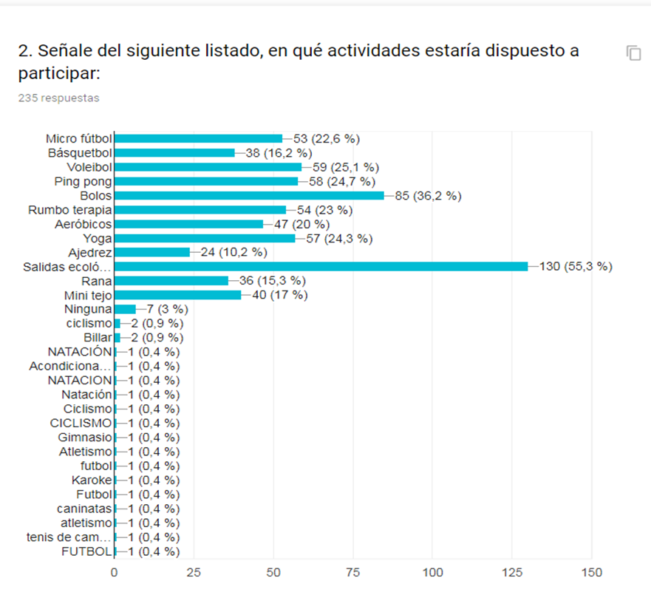
Fuente: Plan de Bienestar Social 2018
- El Plan de Bienestar Social e incentivos es anexo al presente plan, la cual puede ser consultado en el siguiente link: http://intranet.ideam.gov.co/plan-de-bienestar-social

5.5 Resultados de la Evaluación de Desempeño Laboral

El proceso de Evaluación del Desempeño Laboral del Instituto, se ha venido consolidando a través del Acuerdo 565 de 2016 “Por el cual se establece el Sistema Tipo de Evaluación del Desempeño Laboral de los Empleados Públicos de Carrera Administrativa y en Período de Prueba” establecido por la Comisión Nacional del Servicio Civil. Permite la gestión que, con base en juicios objetivos sobre la conducta, las competencias laborales y los aportes al cumplimiento de las metas institucionales de los empleados de carrera y en periodo de prueba en el desempeño de sus respectivos empleos, busca valorar el mérito como principio sobre el cual se fundamenta el ingreso, la permanencia y el retiro del servicio.

Las Evaluaciones del Desempeño Laboral deben ser objetivas, imparciales y fundadas en principios de equidad, para lo cual deben tenerse en cuenta tanto las actuaciones positivas como las negativas, referidas a hechos concretos y a comportamientos demostrados por el empleado durante el periodo evaluado y apreciado dentro de las circunstancias en que el empleado desempeña sus funciones, cumpliendo con lo establecido en el Procedimiento de Evaluación de Desempeño Laboral con Código A-GH-P016 del Sistema de Gestión Integrado del Instituto.

El Instituto de Hidrología, Meteorología y Estudios Ambientales – IDEAM, se permite informar, que teniendo en cuenta la base de datos consolidada a corte de abril de 2017, se cuenta con el resumen de Evaluación de Desempeño Anual Ordinaria 2017 y se tienen los siguientes porcentajes:

Resumen Evaluación de Desempeño Anual 2017
Total Funcionarios de planta | Número de funcionarios de Carrera Administrativa | Total Nivel Sobresaliente | Nivel Destacado | Nivel Satisfactorio | Nivel Insatisfactorio
411 | 329 | 290 | 29 | 2 | 0
100% | 80% | 71% | 7% | 0.5% | 0%

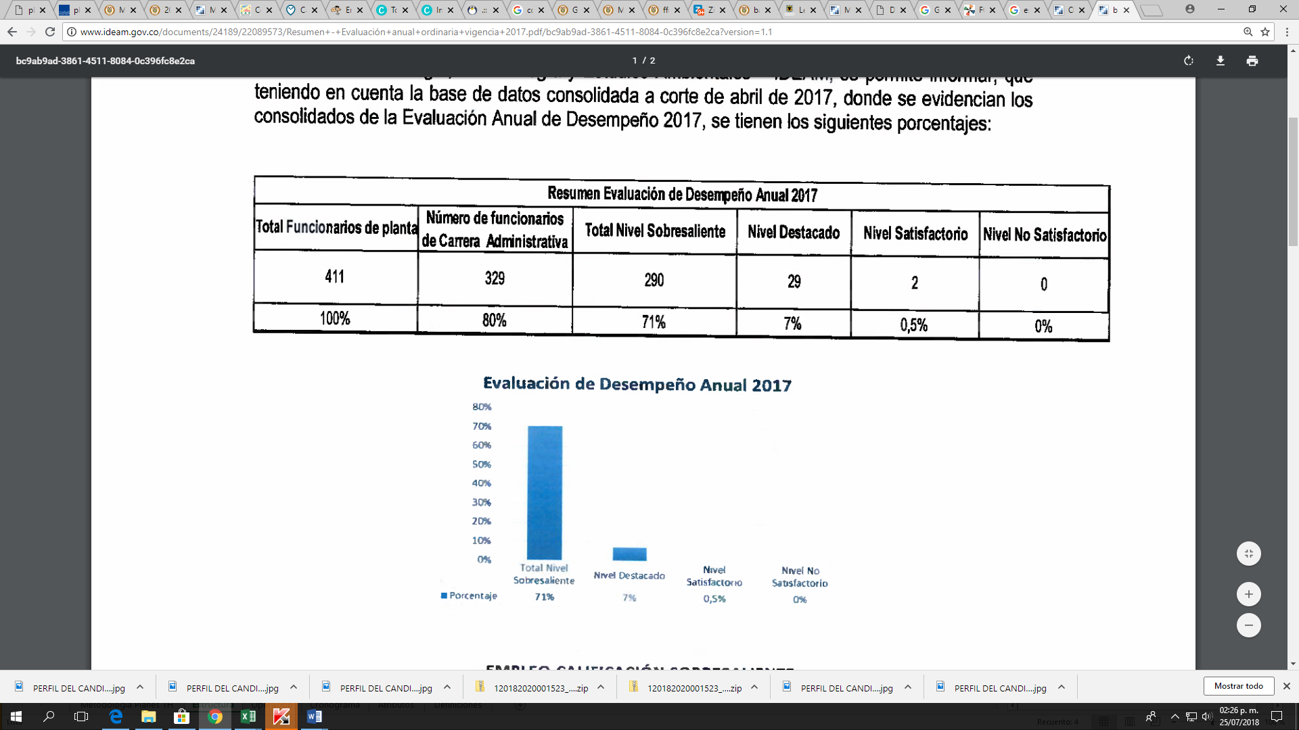
Fuente: “Resumen de evaluación de desempeño anual ordinaria 2017”. https://bit.ly/2JXy22R

Los resultados de la Evaluación de Desempeño Laboral Anual Ordinaria, son los que permiten al funcionario acceder a encargos cuando se cumpla con la totalidad de los requisitos, acceder a comisiones para desempeñar empleo de libre nombramiento y remoción y acceder a los beneficios contenidos en el plan de estímulos e incentivos determinado por el Instituto.

Igualmente, los resultados obtenidos en la Evaluación de Desempeño Laboral Anual Ordinaria son tenidos en cuenta para la revisión, ajuste o modificación de los Manuales de Funciones y de Competencias Laborales, para planificar la capacitación y formación de los empleados de carrera, para generar planes de mejoramiento y adoptar planes y programas de bienestar e incentivos.

Los informes de la Evaluación de Desempeño Laboral son anexos al plan, la cual pueden ser consultados en el siguiente link: http://www.ideam.gov.co/web/atencion-y-participacion-ciudadana/resumen-evaluacion-de-desempeno-laboral

5.6 Medición del clima organizacional

La evaluación de clima organizacional en el IDEAM se desarrolla en el marco del Decreto 1083 de 2015, que establece en su “Artículo. 2.2.10.7 Programas de bienestar de calidad de vida laboral. De conformidad con el artículo 24 del Decreto-ley 1567 de 1998 y con el fin de mantener niveles adecuados de calidad de vida laboral, las entidades deberán efectuar los siguientes programas: 1. Medir el clima laboral, por lo menos cada dos años y definir, ejecutar y evaluar estrategias de intervención”.

Para la medición se utiliza el instrumento “Escala de Clima Organizacional – EDCO y el estudio de percepción del Clima Organizacional del IDEAM, se realiza a través de la plataforma de diligenciamiento virtual, utilizando en primera instancia un consentimiento informado con opciones de “Acepto” o “No Acepto”.

A razón de la divulgación permanente de forma virtual, verbal, física, entre otros, se evidencio un alto grado de participación; por lo anterior, el porcentaje de participación reporta un 61.90% total de hombres y un 38.10% de total de mujeres, con un resultado de percepción positiva del 78.26% en relación con el clima organizacional del Instituto.

PLANEACIÓN DE LA GESTIÓN ESTRATÉGICA DEL TALENTO HUMANO

Las actividades del proceso de Gestión del Desarrollo del Talento Humano deben estar en estrecha correspondencia con los planes y programas institucionales, de manera que contemplen la vinculación de nuevos servidores públicos, el bienestar, estímulos e incentivos, la capacitación, la calidad de vida laboral y en general, todas aquellas actividades tendientes a elevar el compromiso y la productividad del personal vinculado.

El Plan Estratégico de Talento Humano se inscribe en el marco del direccionamiento estratégico, dentro del cual se definen los siguientes subcomponentes relacionados con:

- Ingreso: comprende los procesos de vinculación e inducción.
- Permanencia: en el que se inscriben los procesos de capacitación, evaluación del desempeño, Bienestar, Estímulos, Plan de vacantes y previsión de empleos, Teletrabajo, entre otras.
- Retiro: Situación generada por necesidades del servicio, renuncia o por pensión de los servidores públicos.

Estructura del Plan Estratégico del Talento Humano.

El Grupo de Administración y Desarrollo del Talento Humano, integra los planes institucionales para su correspondiente planeación y desarrollo, especificando que cuando se trate de planes de duración a un (1) año, serán anexos al presente documento y por lo tanto las actividades se ejecutarán en la vigencia correspondiente. Cuando se trate de planes de duración superior a un (1) año, se integrarán al Plan de Acción Institucional las actividades que correspondan a la respectiva anualidad como lo establece el parágrafo 1 del Decreto 612 de 2018.

De igual forma, se materializa en los siguientes documentos anexos al plan:

Plan Institucional de Capacitación.

Plan de Bienestar Social e Incentivos.

Plan Anual de Vacantes y Previsión del Recursos Humanos.

Plan del Sistema de Seguridad y Salud en el Trabajo.

Proceso de Inducción, entrenamiento en el puesto de trabajo y reinducción, actividades incluidas en el Plan Institucional de Capacitación.

Informe de seguimiento y monitoreo SIGEP

Informe de Medición, análisis y mejoramiento del clima organizacional.

Estrategias de Planeación para la Gestión Estratégica de Talento Humano.

Las estrategias para la planeación de la Gestión Estratégica de Talento Humano – GETH, se basan en los principios fundamentales para el éxito y los retoma del Modelo Integrado de Planeación y Gestión:

- Orientación a resultados: la estrategia apunta hacia el logro de resultados que se evidencien en la creación de valor público: mayor productividad de los servidores públicos que genere bienestar a los ciudadanos y mayor confianza de los colombianos en el Estado. En la medida en que los servidores públicos perciban que están siendo reconocidos, que tienen posibilidades de desarrollo, que se sienten motivados y que su calidad de vida mejora, van a generar los resultados que de ellos se esperan.

- Articulación interinstitucional: la estrategia pretende que las buenas prácticas se multipliquen y que el conocimiento obtenido en las entidades públicas se comparta y se extienda para obtener el máximo beneficio. Las redes de jefes de talento humano y el liderazgo de la Dirección de Empleo Público serán los canalizadores de la articulación.

- Excelencia y calidad: desde el accionar de cada servidor público es necesario apuntar a hacer siempre las cosas de la mejor manera posible, tanto en lo procedimental como en el servicio al ciudadano. La gestión del talento humano debe generar productos y servicios confiables y eficaces en el mejoramiento de la calidad de vida de los servidores públicos y en la productividad de la entidad.

- Toma de decisiones basada en evidencia: cualquier decisión tomada por el área de talento humano debe estar basada en evidencias que permitan predecir los resultados a obtener, y no en intuiciones o percepciones. Buscar la objetividad es decisivo para el logro de resultados medibles y comparables.

- Aprendizaje e innovación: el propósito fundamental de la Gestión Estratégica del Talento Humano es lograr el máximo beneficio de las lecciones aprendidas y de la gestión del conocimiento, así como generar el contexto propicio para el surgimiento de ideas innovadoras que fortalezcan el desarrollo de los servidores públicos y potencien la productividad de las entidades.

Adicionalmente el Instituto de Hidrología, Meteorología y Estudios Ambientales determinará estrategias para la planeación teniendo en cuenta algunos principios que se describen a continuación:

- Enaltecimiento del servidor público: el principio fundamental es que cualquier intervención que busque mejorar los resultados debe estar basada en el desarrollo y el bienestar del servidor público, pues sólo es posible lograr los objetivos a partir del reconocimiento que el capital humano de las entidades es el factor principal de éxito de cualquier institución.

- Compromiso: la Gestión Estratégica del Talento Humano –GETH- depende del esfuerzo, la determinación y la medición que los responsables en cada entidad puedan desarrollar en las áreas de talento humano. El compromiso y la determinación de quienes intervienen en su implementación y su evaluación es fundamental para conseguir los objetivos propuestos.

- Acompañamiento gradual: a partir de la determinación de una línea de base sobre la que se planteen los objetivos de mejora, la Dirección de Empleo Público manifiesta su disposición de apoyar y acompañar los esfuerzos de mejoramiento continuo de las entidades. El propósito es lograr, paulatinamente, que todas las entidades alcancen niveles altos de madurez en la Gestión Estratégica del Talento Humano.

- Estandarización: la identificación de buenas prácticas, pero, sobre todo, de los niveles reales en los que se desarrolla la GETH, permitirá llevar paulatinamente a todas las entidades a niveles similares de excelencia y a que todos los líderes de estas áreas tengan parámetros claros de las prácticas que deben aplicar y de las metodologías que pueden incorporar para lograrlas.

- Mejoramiento continuo: poseer estándares de calidad debe ser un propósito permanente en las entidades públicas que deben tener en cuenta todos los niveles jerárquicos, y esto implica un proceso de mejoramiento continuo que no tiene final. Debe buscarse siempre la excelencia y la innovación que lleven a las entidades a aumentar su competitividad y a desarrollar a su talento humano, orientando los esfuerzos a satisfacer las necesidades y expectativas de los grupos de valor.

6.3 Seguimiento de la Gestión Estratégica de Talento Humano.

La planeación de la Gestión Estratégica del Talento Humano, se desarrolla a través de cronogramas anuales, de conformidad con los lineamientos establecidos por la Entidad. Por ende, para adelantar el seguimiento y control de las actividades se realiza el cronograma del Plan Estratégico de Talento Humano:

GESTIÓN ESTRATÉGICA DE TALENTO HUMANO

6.4 CRONOGRAMA DE ACTIVIDADES
COMPONENTE | ACTIVIDAD | CRONOGRAMA
COMPONENTE | ACTIVIDAD | ENERO | FEBRERO | MARZO | ABRIL | MAYO | JUNIO | JULIO | AGOSTO | SEPTIEMBRE | OCTUBRE | NOVIEMBRE | DICIEMBRE
PLANEACIÓN | Diseñar la planeación estratégica del talento humano que contemple:  - Plan anual de vacantes y de Previsión de Recursos Humanos  - Plan institucional de capacitación  - Plan de Bienestar Social e Incentivos  - Plan de Seguridad y Salud en el Trabajo
PLANEACIÓN | Proyectar informe del proceso de Evaluación de Desempeño Laboral
PLANEACIÓN | Diseñar estrategias al proceso de inducción, entrenamiento en el puesto de trabajo y reinducción
PLANEACIÓN | Planear la medición, el análisis y mejoramiento del clima organizacional
PLANEACIÓN | Contar con un mecanismo de información que permita visualizar en tiempo real la planta de personal y  generar reportes, articulado con la nómina o de manera independiente
PLANEACIÓN | Proyectar informe de seguimiento y monitoreo SIGEP
PLANEACIÓN | Realizar sseguimiento matriz GETH

6.4 Herramientas de seguimiento

El Departamento Administrativo de la Función Pública ha dispuesto las herramientas que facilitan la implementación y el seguimiento al Plan Estratégico de Recursos Humanos:

- Formulario Único de Reporte de Avance de Gestión – FURAG II.
- Modelo Estándar de Control Interno – MECI.
- Auditorias de gestión y de calidad.
- Sistema de Información y Gestión de Empleo Público – SIGEP.
- Modelo Integrado de Planeación y Gestión – MIPG.

- HISTORIAL DE CAMBIOS

Versión | Fecha | Descripción
01 | 28/01/2015 | Creación del documento
02 | 31/07/2018 | Actualización del documento
03 | 30/01/2019 | Actualización del documento

Elaboró  Luisa Fernanda Guzman Molano  Grupo de Administración y Desarrollo del Talento Humano | Revisó  Dora Lucía Molina Solanilla  Coordinadora Grupo de Administración y Desarrollo del Talento Humano | Aprobó  Dora Lucía Molina Solanilla  Coordinadora Grupo de Administración y Desarrollo del Talento Humano

Guía de Gestión estratégica de Talento Humano.
Acta de finalización de negociación colectiva de solicitudes de las organizaciones sindicales
Guía de Gestión estratégica de Talento Humano
Informe evaluacion de clima organizacional 2016 –IDEAM. Se aclara que durante el 2018 la encuesta se finalizará el día 3 de agosto.
Guía de Gestión estratégica de Talento Humano.

